Отчет руководителя внеурочной деятельности Э.Н. Конищева.
- Название объединения: «Занимательная робототехника», руководитель Э.Н. Конищева.
2.Количество учащихся на начало года – 4 ученика:
- Хатанзеев Аркадий 5 «А»
- Няч Виталий 5 «Г»
- Нячь Роман 5 «Г»
- Яптунай Артур 5 «Г»
Количество учащихся на конец года - 6 учеников:
- Хатанзеев Аркадий 5 «А»
- Няч Виталий 5 «Г»
- Нячь Роман 5 «Г»
- Яптунай Артур 5 «Г»
- Худи Виолетта 5 «А»
- Худи Ксения 5 «А»
Во втором полугодии объединение стали посещать двое учениц: Худи Ксения, Салиндер Виктория.
Время проведения:
Понедельник: 16.00 – 16.40
16.45 – 17.30
3. Цели курса «Занимательная робототехника»:
- обучение основам робототехники;
- возможность изучать естественные, технические, инженерные науки и математику на практике;
- развивают творческое мышление;
- формирование общей культуры личности учащихся;
- создание благоприятных условий для разностороннего развития личности;
- обеспечение развития творческих способностей и интересов учащихся, учитывая
особенности его развития.

Реализация данной цели определила постановку и решение следующих задач:

- стимулировать мотивацию учащихся к получению знаний, помогать формировать творческую личность ребенка;
- способствовать развитию интереса к технике, конструированию, программированию, высоким технологиям, формировать навыки коллективного
труда;
- прививать навыки программирования через разработку программ в визуальной среде программирования, развивать алгоритмическое мышление;
- содействование межпредметной организации знаний и умений школьников;
- создание условий для совершенствования ключевых компетенций учащихся.
Поставленные цель и задачи были выполнены полностью.
4.Выводы:
LEGO® MINDSTORMS® Education — это учебная робототехника следующего поколения, дающая пользователям увлекательную возможность изучать естественные, технические, инженерные науки и математику на практике. Команды учеников разрабатывали, собирали, программировали, а также тестировали роботов. Совместно работали над выполнением предлагаемых им или своих собственных проектов, члены команд развивали творческое мышление и навыки решения сложных задач и получали при этом другие важные знания по математике и прочим наукам. Кроме того, учащиеся приобрели навыки общения, организации и научно-исследовательской деятельности, которые помогут им в будущем добиться успешных результатов. Система LEGO MINDSTORMS Education состоит из усовершенствованного микропроцессорного устройства EV3, интерактивных серводвигателей, звуковых, ультразвуковых и других датчиков, интерфейса Bluetooth и многочисленных средств загрузки. Основанное на пиктограммах, программное обеспечение EV3 LEGO MINDSTORMS Education EV3 создано на базе ПО National Instruments LabVIEW™. Это отраслевой стандарт, используемый в различных инженерных и научно-исследовательских целях. В развитии интеллектуальных способностей учащихся мощной поддержкой является использование Lego-технологий в образовательной деятельности. Таким образом, учащиеся одновременно приобрели навыки сотрудничества, и умение справляться с индивидуальными заданиями, составляющими часть общей задачи. Задания разной трудности учащиеся осваивали поэтапно. Конструируя и добиваясь того, чтобы созданные модели работали, испытывали полученные конструкции, учащиеся получили возможность учиться на собственном опыте.
Вначале занятий «Занимательная робототехника» проводилось объяснение нового материала, а потом учащиеся собирали конструкции роботов и программировали их. Работа учеников за компьютером в 5 классах 10-15 минут. Каждый ученик имел доступ к компьютеру и пытался запрограммировать робота, без посторонней помощи учителя или товарищей.
При организации занятий использовались следующие формы: просмотр презентаций, занятия в группе, творческие работы.
При организации занятий школьников 5 классов по внеурочной деятельности использовались различные методы и средства обучения.
На занятиях параллельно применялись общие и специфические методы, связанные с применением средств ИКТ:
- словесные методы обучения (рассказ, объяснение, беседа, работа с учебником);
- наглядные методы (наблюдение, иллюстрация, демонстрация наглядных моделей роботов, презентаций.
Основные типы занятий были:
-изучения нового материала;
-обобщающее занятие;
-комбинированное занятие.
Для осуществления образовательного процесса использовались элементы следующих педагогических технологий:
1. Уровневая дифференциация;
2. Проблемное обучение;
3. Информационно-коммуникационные технологии;
4. Элементы здоровьесберегающей технологии;
Применялись методы обучения:
- Познавательный (восприятие, осмысление и запоминание учащимися нового материала с привлечением наблюдения готовых примеров, моделирования, изучения иллюстраций, воспрпиятия, анализа и обобщения демонстрируемых материалов);
- Метод проектов (при усвоении и творческом применении навыков и умений в процессе разработки собственных моделей)
- Систематизирующий (беседа по теме, составление систематизирующих таблиц, графиков, схем и т.д.)
- Контрольный метод (при выявлении качества усвоения знаний, навыков и умений и их коррекция в процессе выполнения практических заданий)
- Групповая работа (используется при совместной сборке моделей, а также при разработке проектов)
5.Формируемые на занятиях универсальные учебные действия, запланированные программой «Занимательная робототехника»:
Предметные:
- простейшие навыки программирования;
- моделирование роботов.
Метапредметные:
- алгоритмизированное планирование процесса познавательно-трудовой деятельности;
- определение адекватных имеющимся организационным и материально-техническим условиям способов решения учебной или
- трудовой задачи на основе заданных алгоритмов;
- поиск новых решений возникшей технической или организационной проблемы.
Личностные:
- проявление познавательных интересов и активности в данной области предметной технологической деятельности;
- развитие трудолюбия и ответственности за качество своей деятельности;
- овладение установками, нормами и правилами научной организации умственного и физического труда;
- самооценка результатов деятельности.
Результаты освоения программы
ЗНАТЬ:
- правила безопасной работы;
- основные компоненты конструкторов ЛЕГО;
- конструктивные особенности различных моделей, сооружений и механизмов;
- компьютерную среду, включающую в себя графический язык программирования;
- виды подвижных и неподвижных соединений в конструкторе;
основные приемы конструирования роботов;
- конструктивные особенности различных роботов;
- как передавать программы в EV3;
- как использовать созданные программы;
- самостоятельно решать технические задачи в процессе конструирования роботов (планирование предстоящих действий, самоконтроль, применять полученные знания, приемы и опыт конструирования с использованием специальных элементов, и других объектов и т.д.);
- создавать реально действующие модели роботов при помощи специальных элементов по разработанной схеме, по собственному замыслу;
- создавать программы на компьютере для различных роботов;
- корректировать программы при необходимости;
- демонстрировать технические возможности роботов;
УМЕТЬ:
- работать с литературой, с журналами, с каталогами, в интернете (изучать и обрабатывать информацию);
- самостоятельно решать технические задачи в процессе конструирования роботов (планирование предстоящих действий, самоконтроль, применять полученные знания, приемы и опыт конструирования с использованием специальных элементов и т.д.);
- создавать действующие модели роботов на основе конструктора ЛЕГО;
- создавать программы на компьютере на основе компьютерной программы EV3;
- передавать (загружать) программы в EV3;
- корректировать программы при необходимости;
- демонстрировать технические возможности роботов.
6. Фотоматериалы с занитий внеурочной деятельности «Занимательная робототехника»:

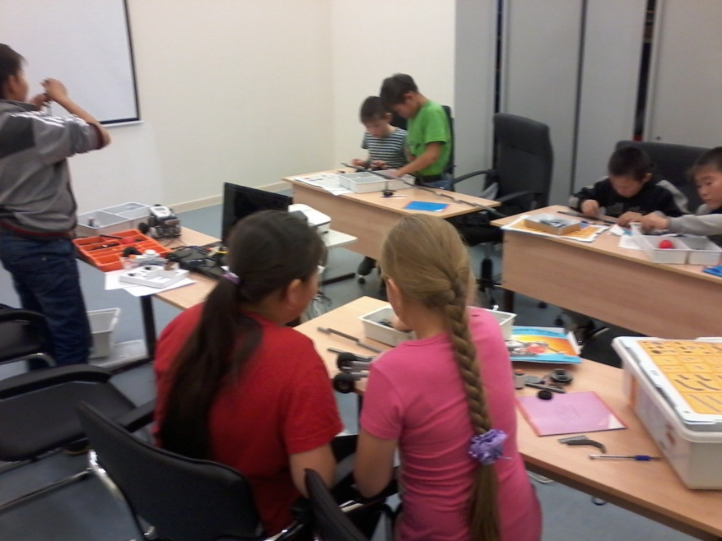

Салиндер Виктория собирает первую модель.

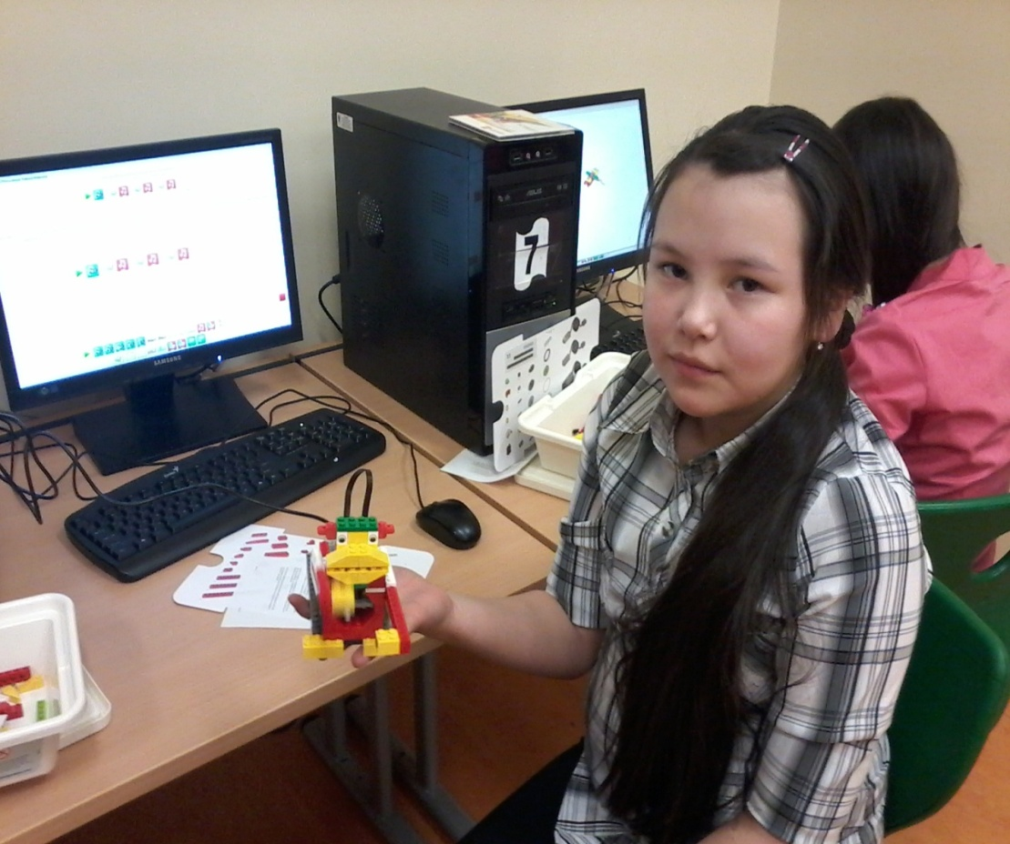
Салиндер Виктория собрала модель из конструктора «Wedo»
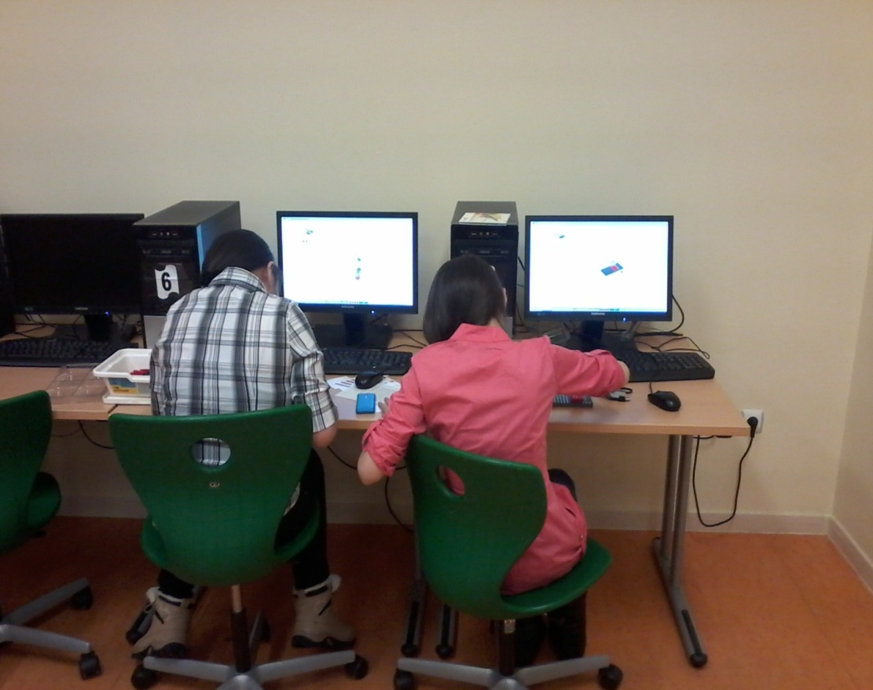
Салиндер Виктория и Худи Ксения составляют программу для
робота из конструктора «Wedo».
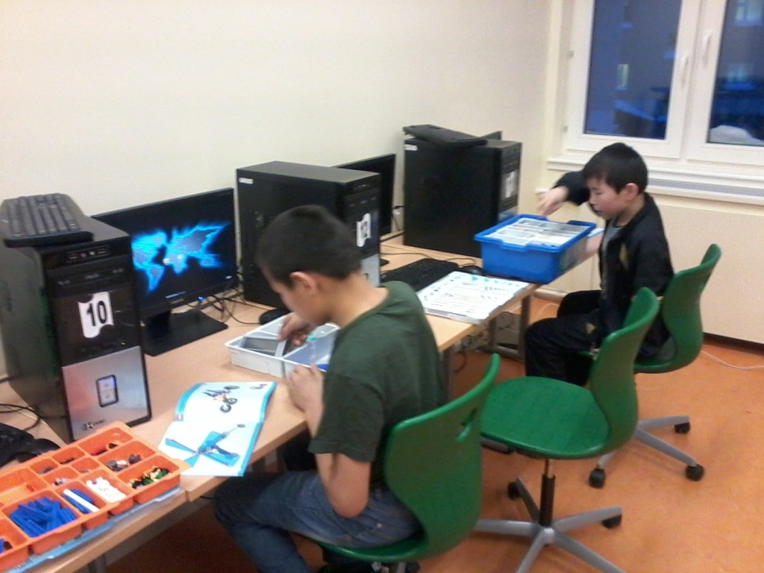

Нячь Роман собирают модель робот –повозка.
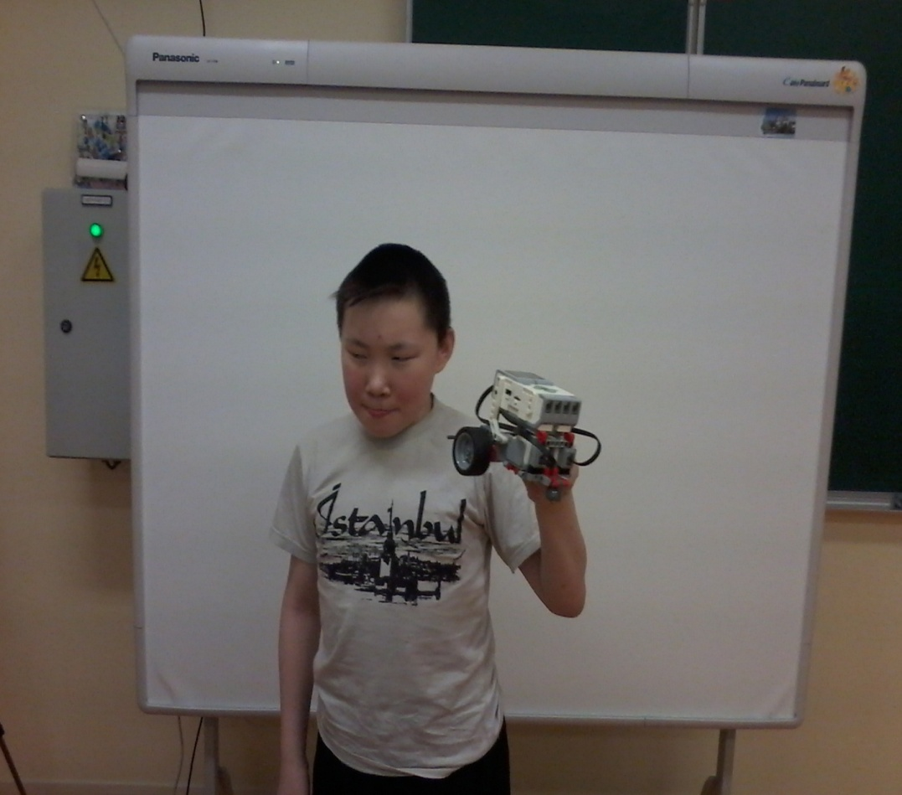
Нячь Виталий собрал и запрограммировал робота.

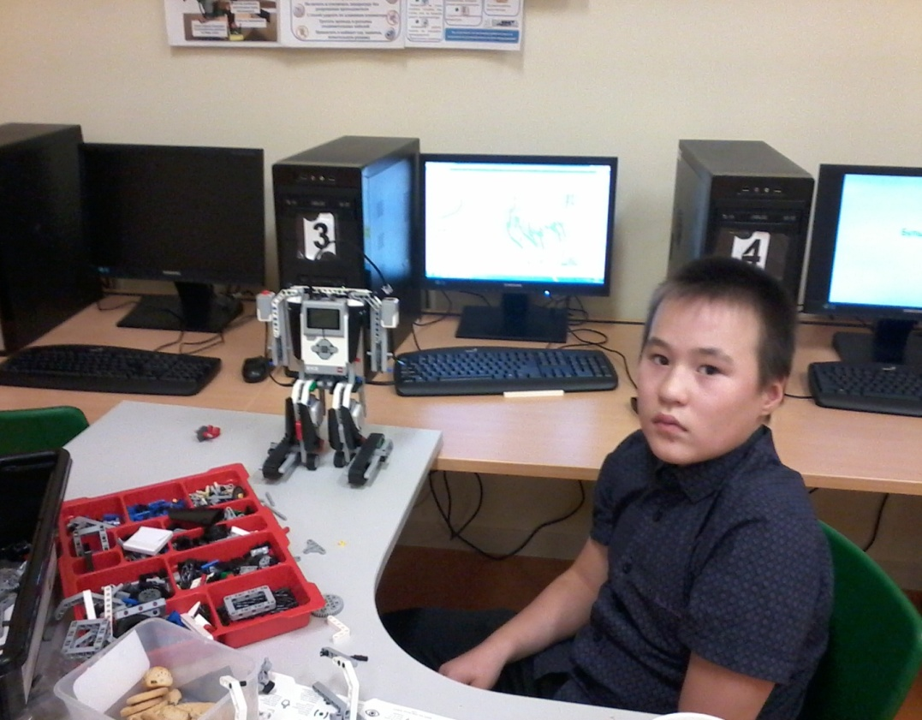

Хатанзеев Аркадий больше других учеников достиг успехов в робототехнике. На фото собрал модель робота Alpha Rex, применяя конструктор Lego Mindstorms EV3. Чтобы собрать эту модель применил интересные конструкторские и инженерные решения, модернизировал не только конструкцию, но и программу для движения робота.

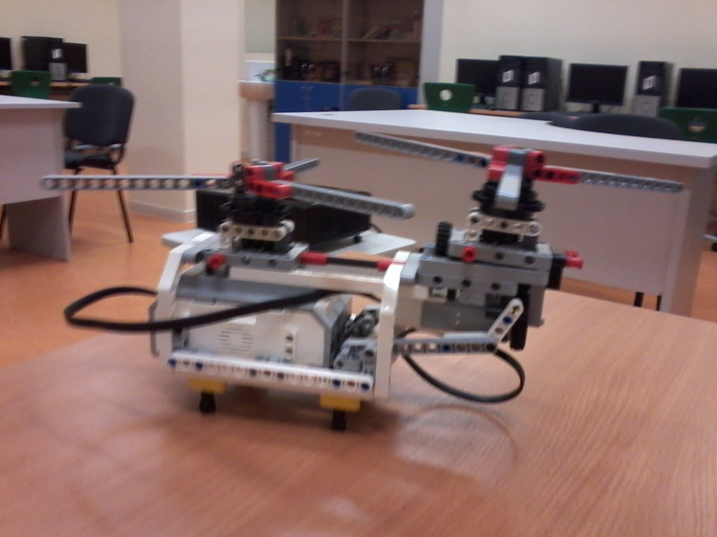
С этой моделью робота «Робот вертолет для спасения» Хатанзеев Аркадий участвовал в XVIII районном фестивале детского творчества «Добру откроется сердце».

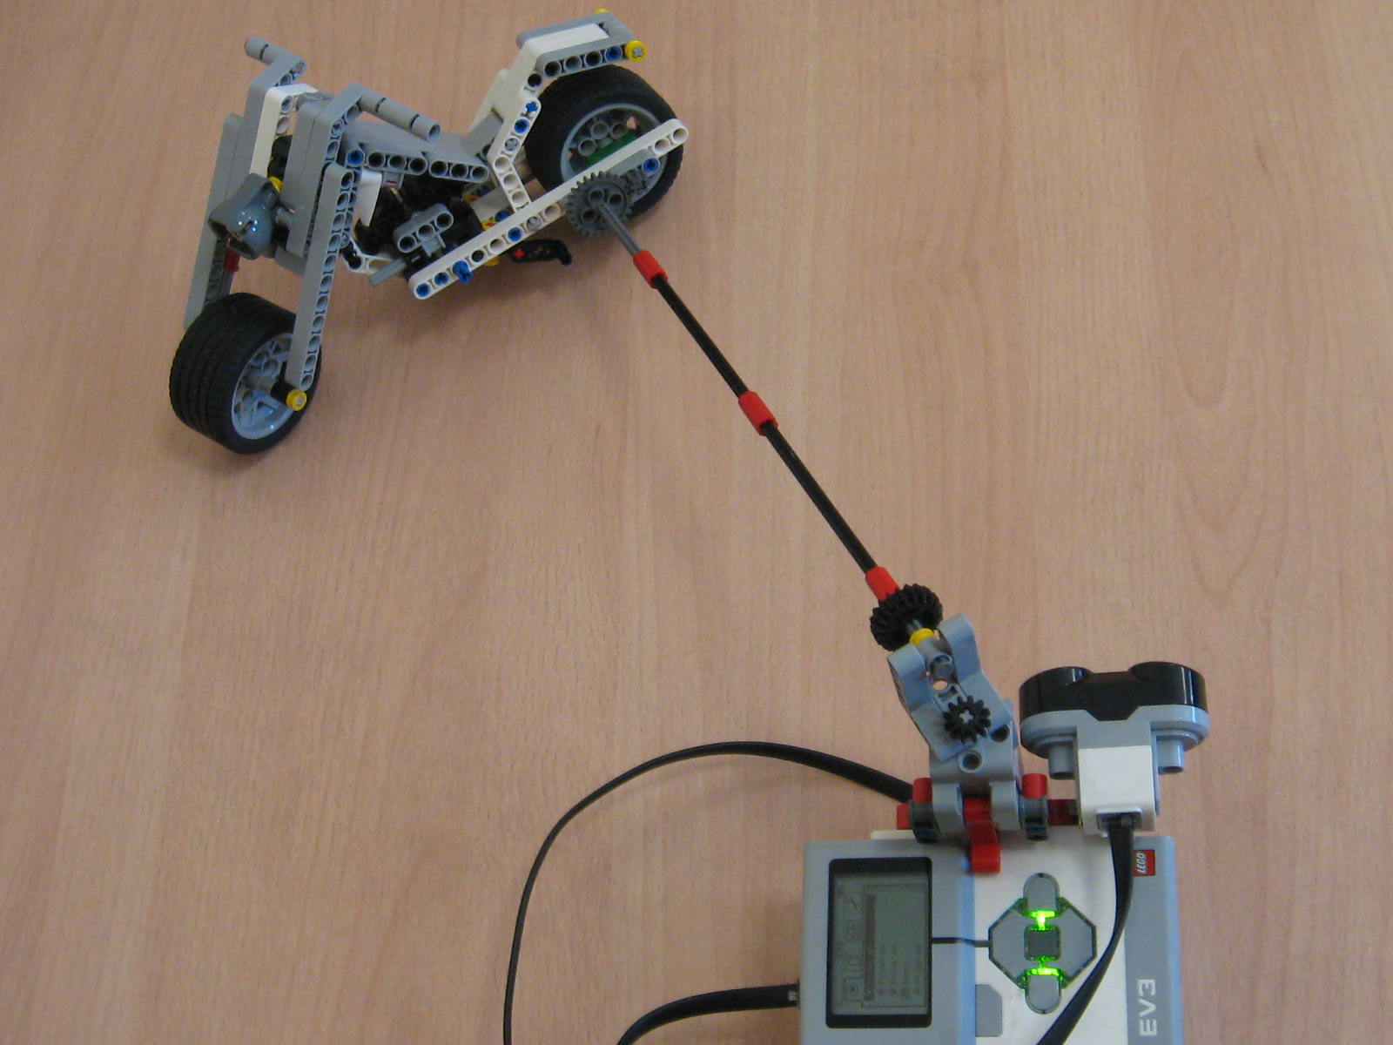
Модель робота «Мотоцикл будущего» ученика Хатанзеев Аркадия заняла первое место в районном конкурсе технического творчества «Мы с техникой на «ТЫ».

